TD régulation de température
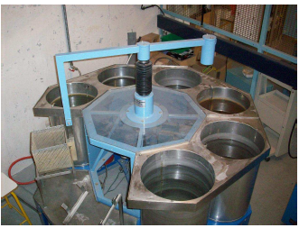
En partant de l’installation traitement de surface, vous allez devoir choisir les différents éléments de la régulation, à savoir le régulateur et le relais statique.
A la suite d’un changement de réglementation, les bains doivent être chauffés et maintenus à une température de 70 °C

Caractéristiques de l’installation :
Réseau 230 V / 400 V
Résistances chauffantes de 9 kW / 230 V
Sonde de température : PT 100
Pour le régulateur, notre choix se porte sur un régulateur à commande proportionnel avec une sortie alarme.
Le relais statique sera sans alarme (sans indicateur de rupture de charge)

1/ Choix du régulateur :
1.1 Température à maintenir : □ 70°C □ 120°C □ 300 °C
1.2 Type de sonde de température utilisée : □ J □ K □ PT100
1.3 Le régulateur doit-il comporter une sortie alarme □ Oui □ Non
1.4 Donner la référence retenue pour le régulateur :………………………………….………..
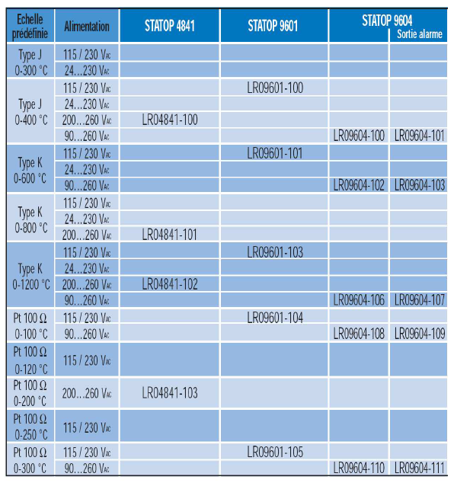

2/ Choix du contacteur statique :
2.1 Quelle est la puissance nominale des résistances (en kW) ? …………………………….……………
2.2 Quelle est la tension nominale des résistances ? ……………………………………………….………………
2.3 Le relais statique est : □ Avec alarme □ Sans alarme
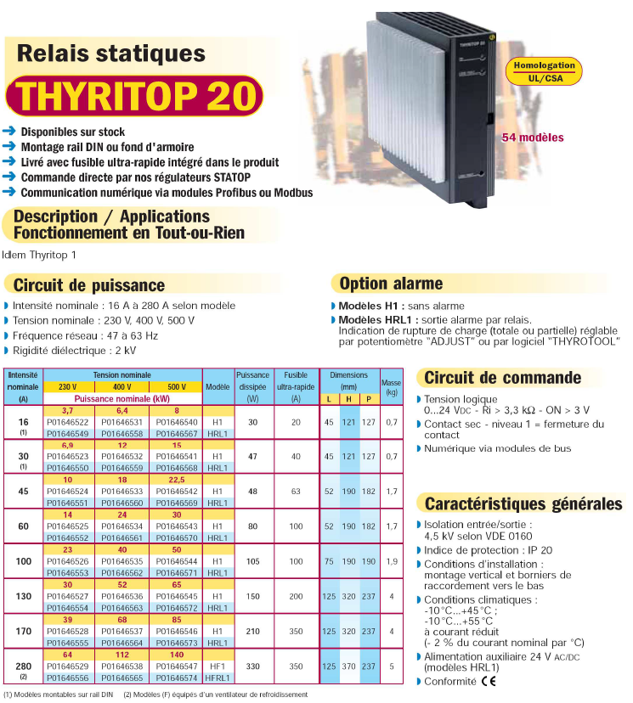

2.4 Donner la référence retenue pour le relais statique : …………………………………….

